PLANO DE AULA
Aula 18 | Tempo estimado: 1 hora e 30 minutos | Faixa-Etária: Basic 3
Tipo da atividade: Online
Ferramenta(s): Site https://bubble.io/

Conteúdos
- Aprender a cadastrar pessoas no app.

Objetivos
- Apresentação do banco de dados.

Estratégias e atividades
- Primeiro de tudo, iniciar uma página de cadastro:
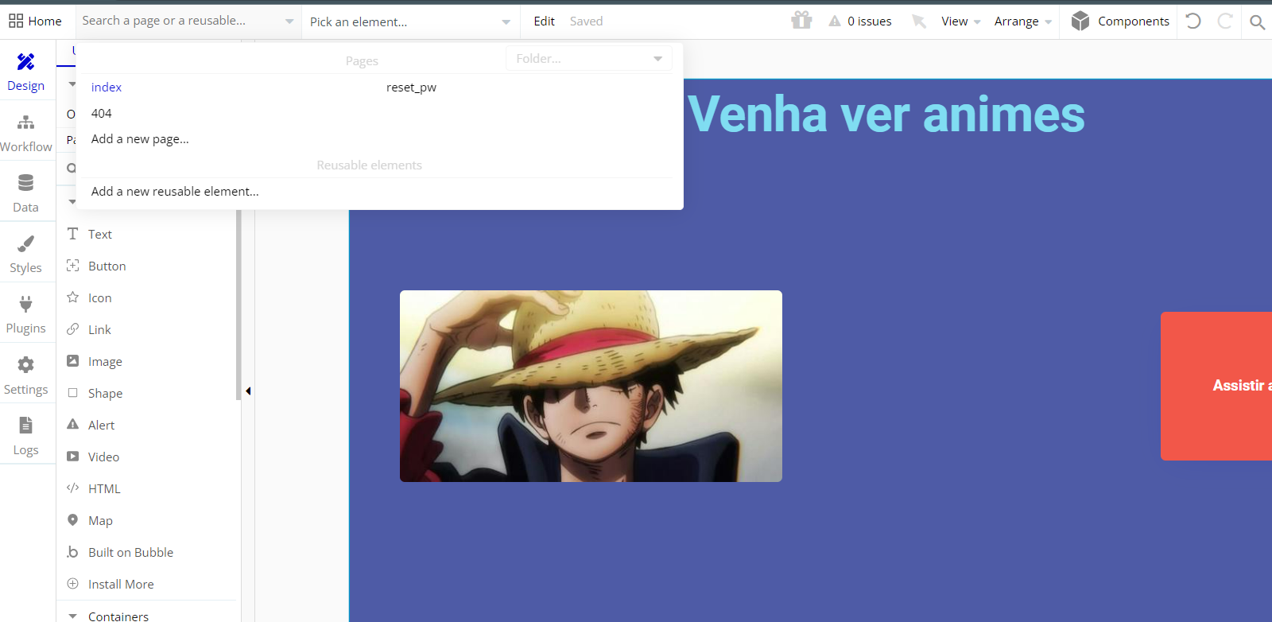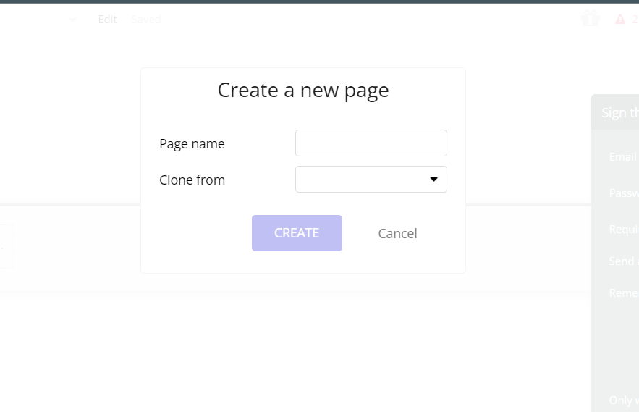

- Repare que o nome da página, no canto superior esquerdo, está escrito “registrar”: 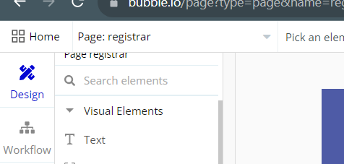

- Agora vamos criar dois campos de input e um botão: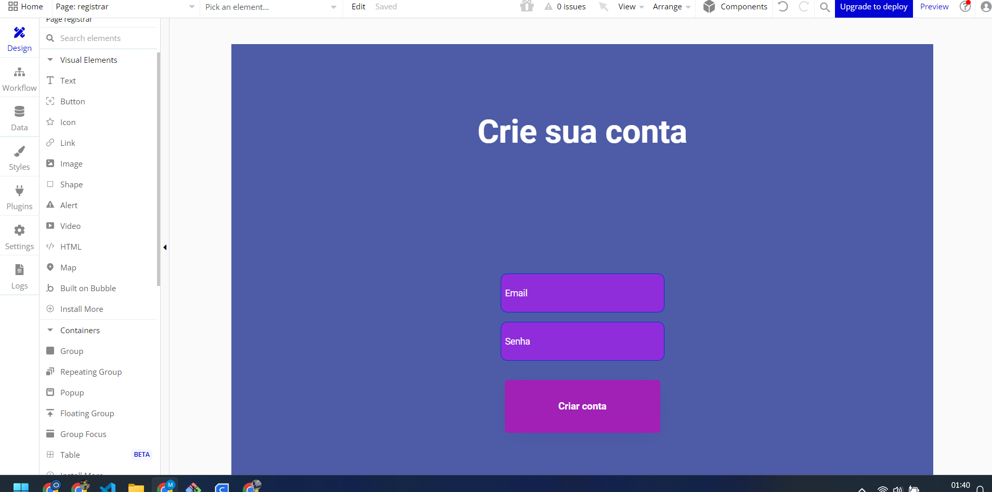
- Não esqueça de o input de senha ter o type password: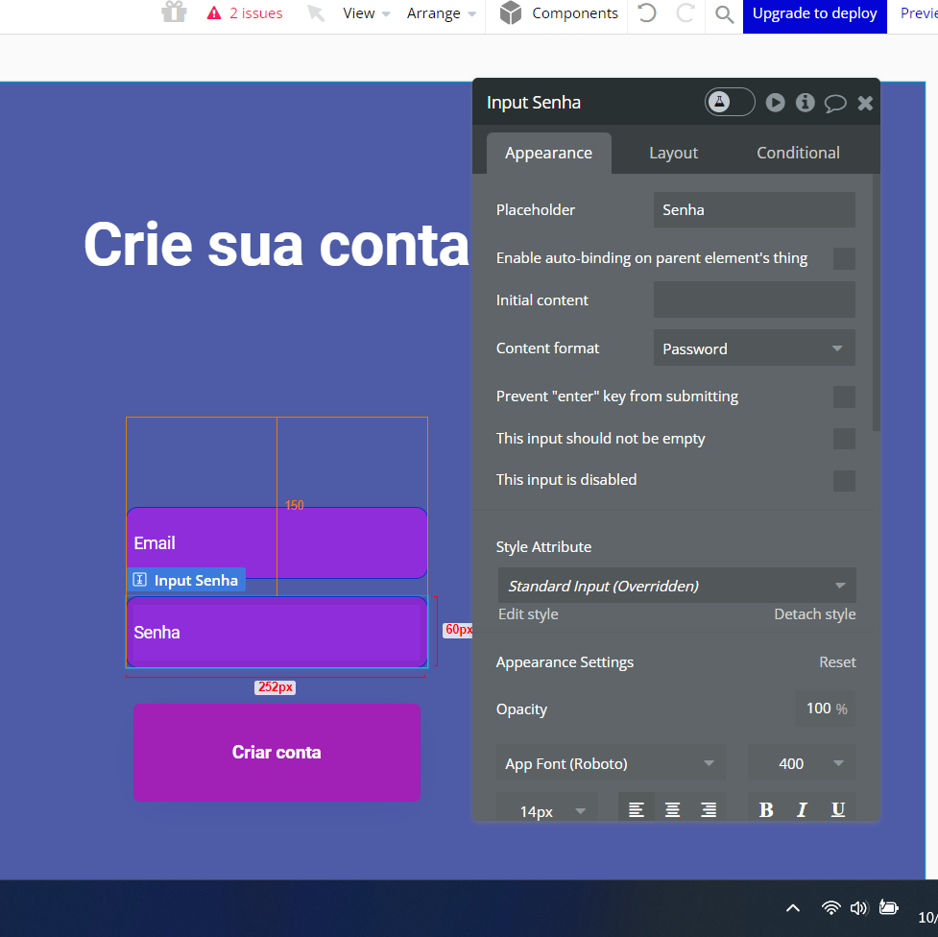
- O próximo passo é cadastrar os usuários. Clique no botão e vá na opção workflow:
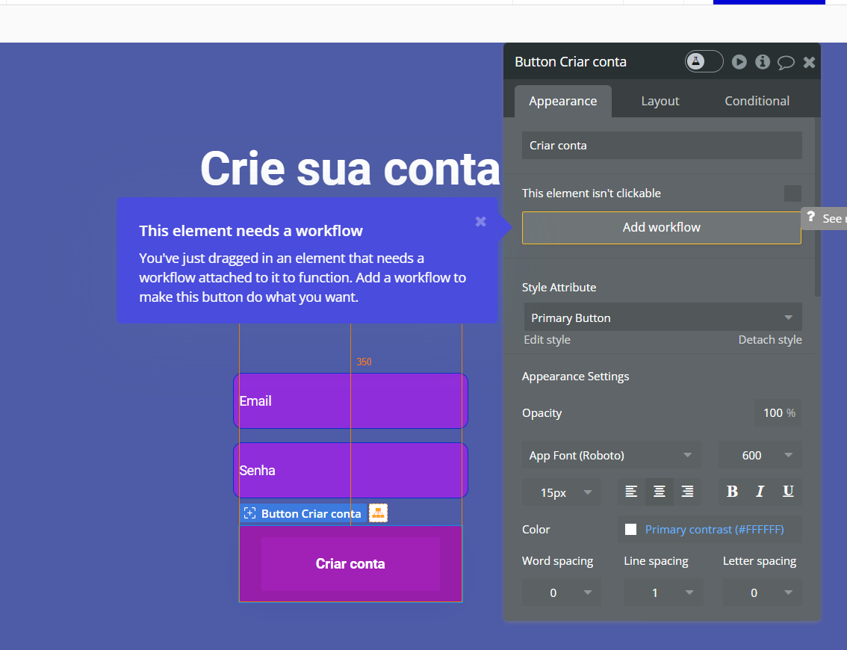
- Vamos programar para criar a conta:
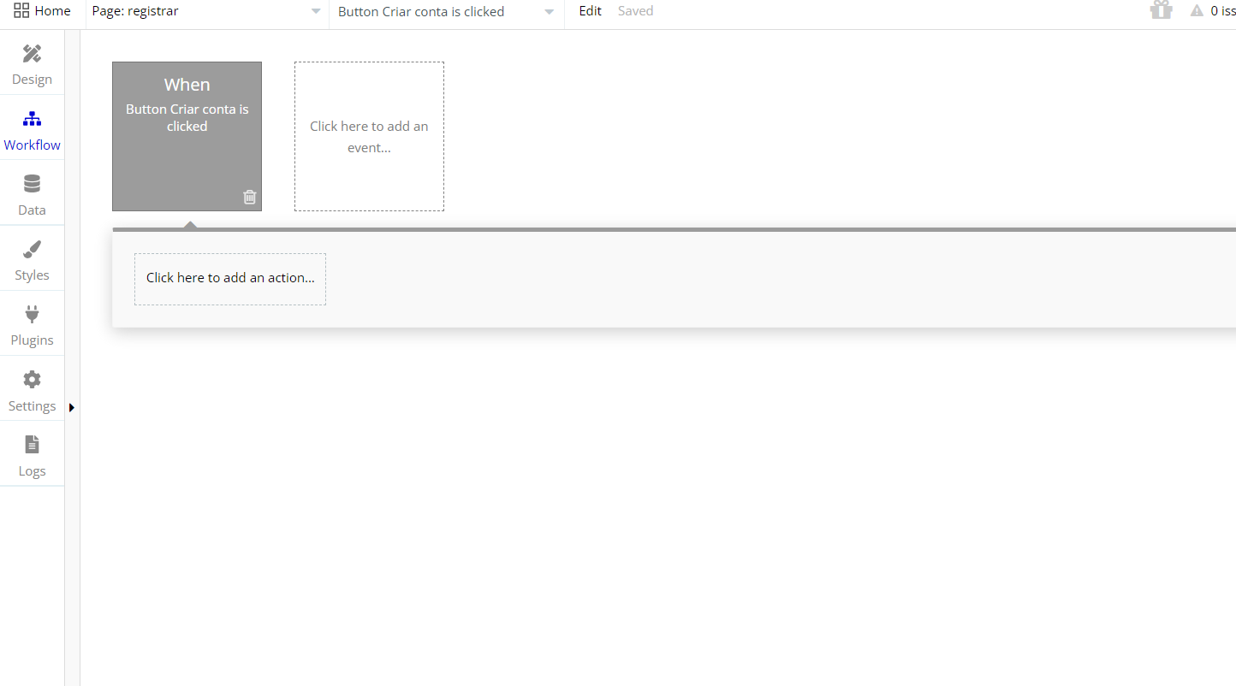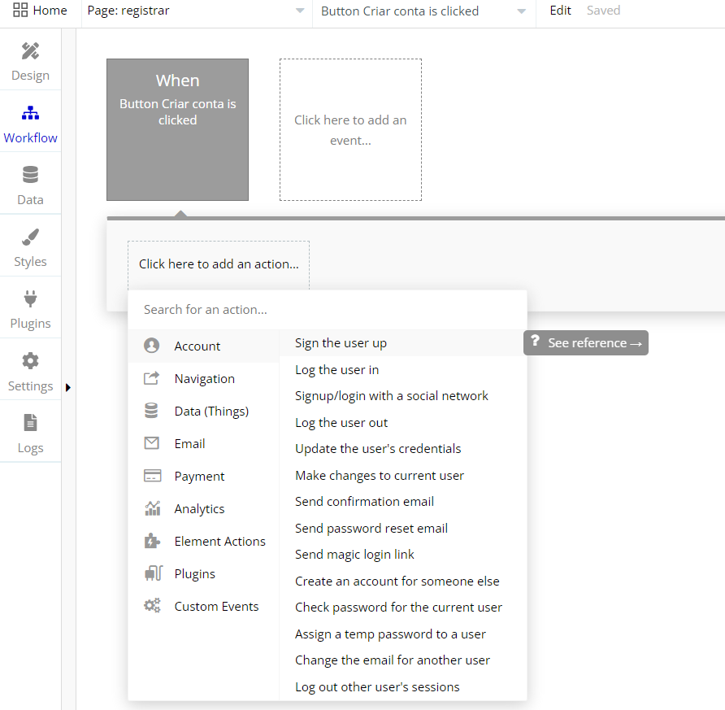
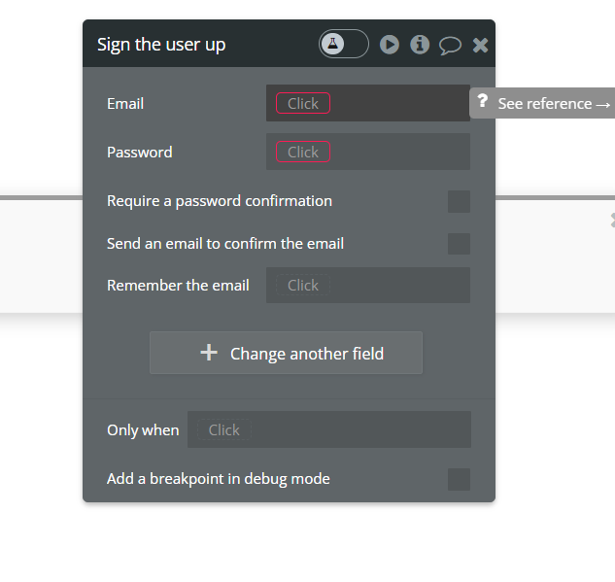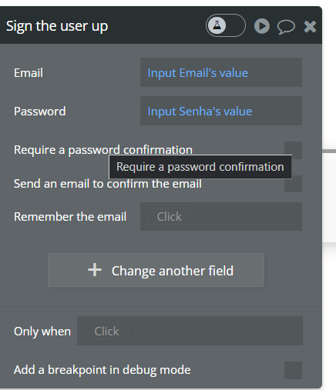
- Agora, depois de criar a conta, vamos navegar até a página inicial:
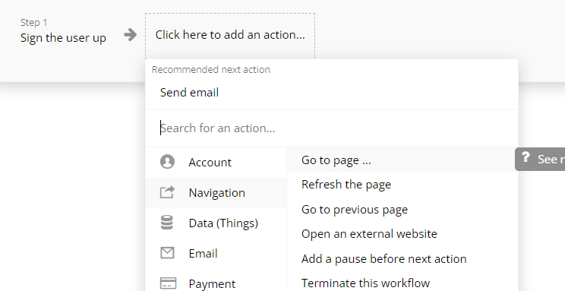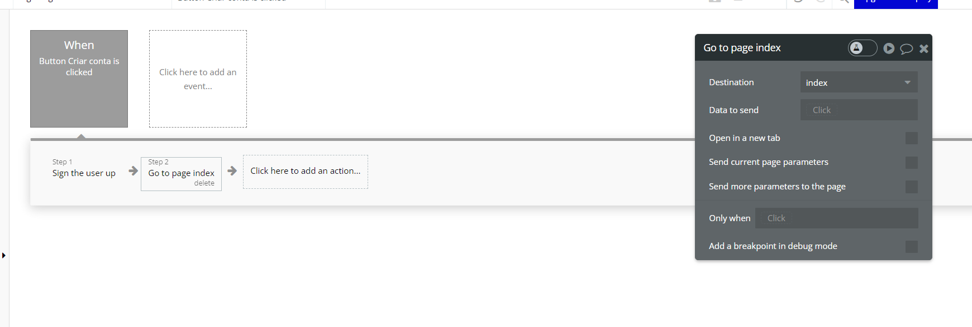
- Agora, vamos testar:
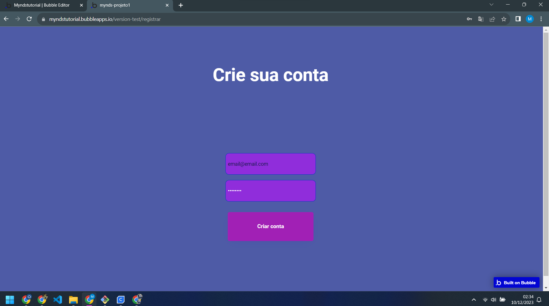
- Além de me direcionar, veja que já cadastrou no app meu login: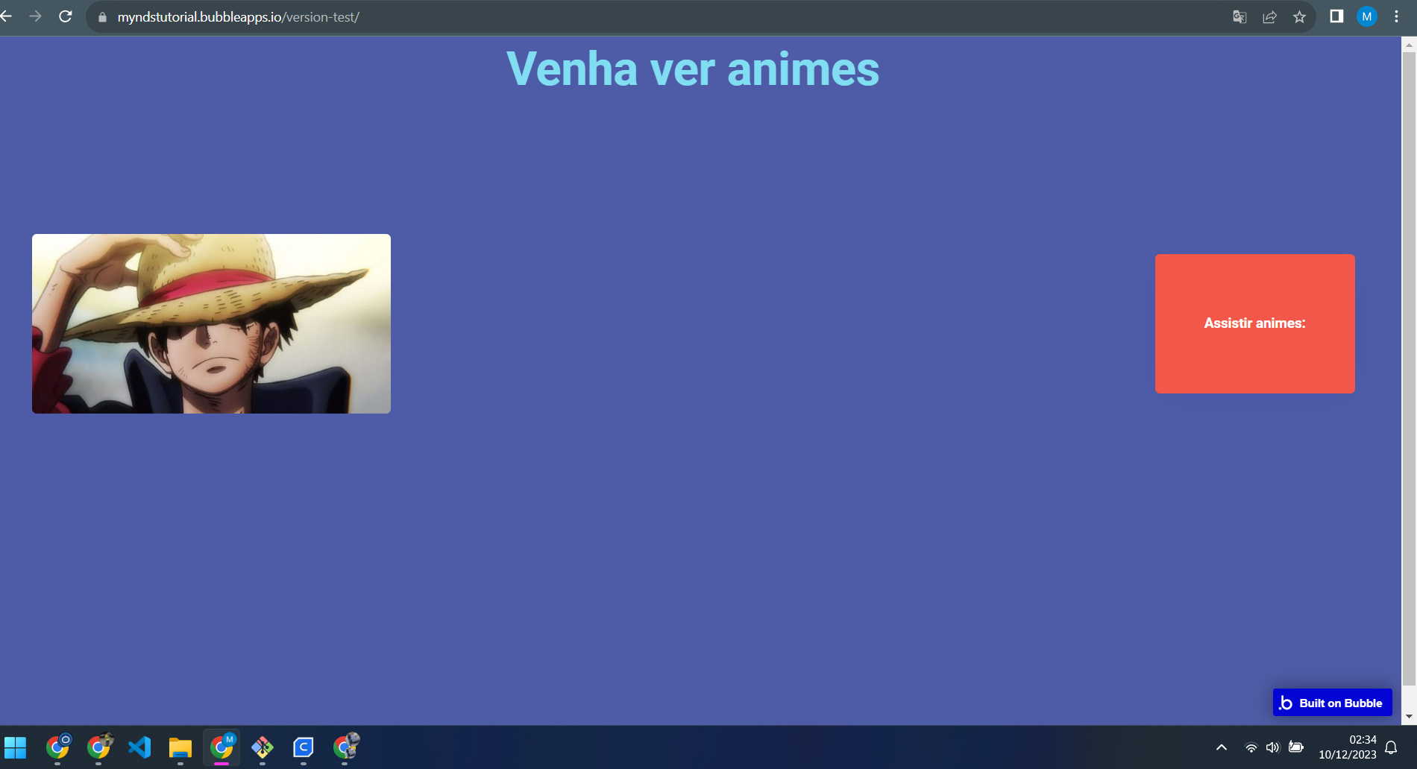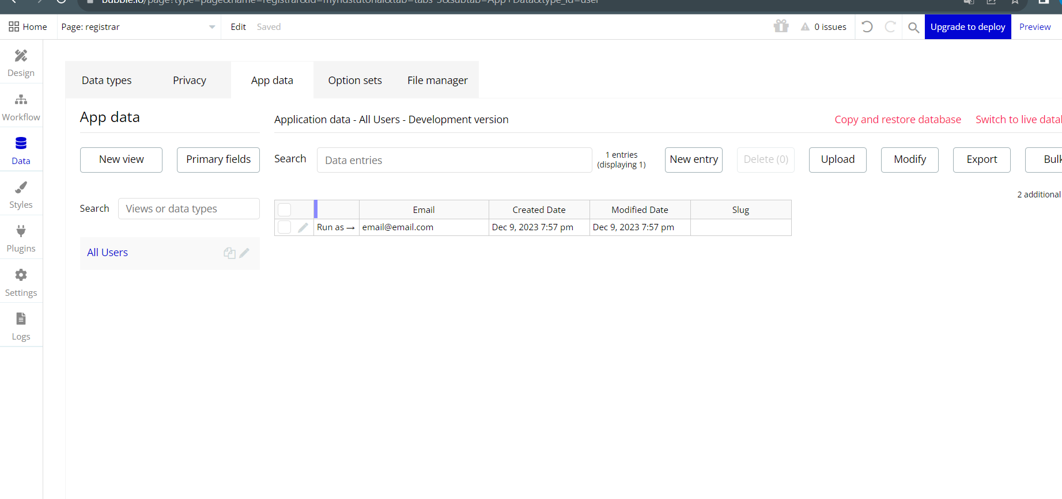

- Agora devem criar uma página de Login.

Recursos
- Navegador.

Observação
- Não há observação.

Tarefas
- Não há tarefas.

